**ПРОЕКТ**

**изменений в правила землепользования и застройки города Белогорск**

В текст правил землепользования и застройки города Белогорск (далее Правила) внести следующие дополнения и изменения:

1. Текст Правил дополнить статьей 31.1 «Картаграниц зон, предусматривающих требования к архитектурно-градостроительному облику объектов капитального строительства»:

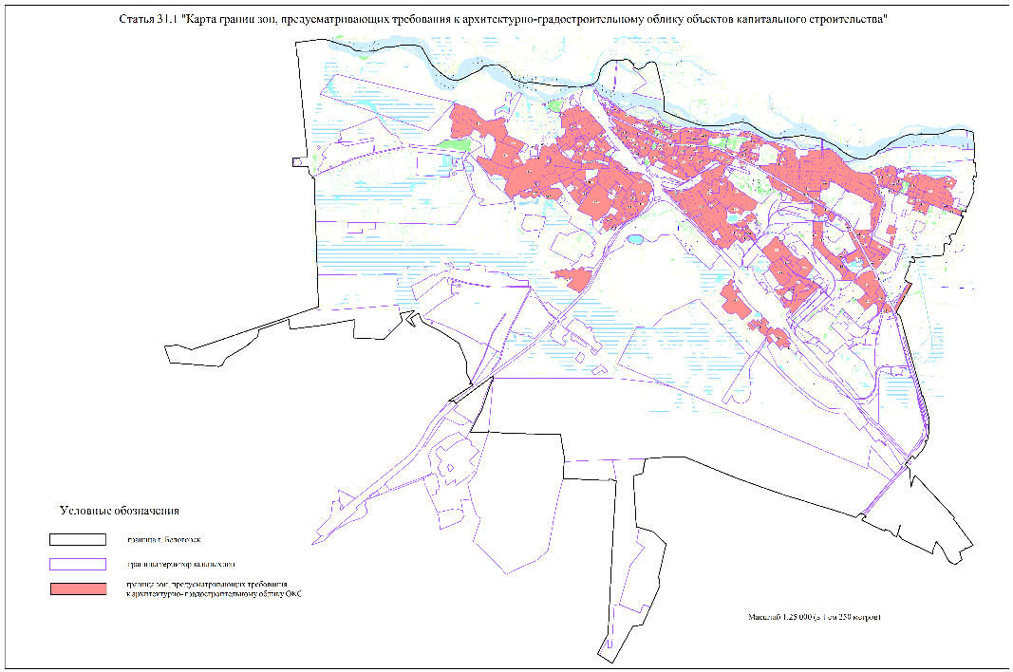

1. Изменить границы территориальной зоны ОД-1 (Многофункциональная общественно-деловая зона) за счет изменения границ территориальной зоны ГП-1 (Зона гаражей и мелкого производства) в границах кадастрового квартала 28:02:000145, по ул. Победы:

|  |  |
| --- | --- |
|  | Условные обозначения  Территориальная зона ОД-1  (Многофункциональная-общественно-деловая зона)  Территориальная зона ГП-1  (Зона гаражей и мелкого производства)  Изменяемая часть границ территориальной зоны ОД-1  за счет изменения границ территориальной зоны ГП-1 |

1. Изменить границы территориальной зоны ТР-1 (Зона транспортной инфраструктуры) за счет изменения границ территориальной зоны Р-3 (Зона природно-ландшафтных территорий) в границах кадастрового квартала 28:02:000408, в районе пер. Строительный:

|  |  |
| --- | --- |
|  | Условные обозначения  Территориальная зона ТР-1  (Зона транспортной инфраструктуры)  Территориальная зона Р-3  (Зона природно-ландшафтных территорий)  Изменяемая часть границ территориальной зоны ТР-1  за счет изменения границ территориальной зоны Р-3 |

р

1. Cтроку 2 «П-2. Зона объектов IV класса опасности» в таблице 2 статьи 36 «Виды разрешенного использования земельных участков и объектов капитального строительства» принять в новой редакции: «П-2. Зона объектов IV – III класса опасности».
2. Дополнить строкой 2.1.1.0 строку 2.1 «Основные виды разрешенного использования» в строке 2 «П-2. Зона объектов IV – III класса опасности» в таблице 2 статьи 36 «Виды разрешенного использования земельных участков и объектов капитального строительства» с кодом Классификатора 1.15 (Хранение и переработка сельскохозяйственной продукции»:

|  |  |  |  |  |
| --- | --- | --- | --- | --- |
| 2.1.1.0 | 1.15 | Хранение и переработка сельскохо-зяйственной продукции | Размещение зданий и сооружений, используемых для производства, хранения, первичной и глубокой переработки сельскохозяйственной продукции | 1. Предельные (минимальные и (или) максимальные) размеры земельных участков:  - не подлежит установлению.  2. Минимальные отступы от границ земельных участков: не менее 5 м.  3. Предельное количество этажей/предельная высота зданий, строений, сооружений:  минимальное – 1, максимальное – 3,  максимальная высота – не подлежит установлению.  4. Максимальный процент застройки:  в соответствии с нормативами градостроительного проектирования.  Минимальная ширина по фронту улицы – не подлежит установлению. |

1. Дополнить строкой 2.1.1.0 строку 2.1 «Основные виды разрешенного использования» в строке 2 «СХ-2. Зона сельскохозяйственных угодий» в таблице 2 статьи 36 «Виды разрешенного использования земельных участков и объектов капитального строительства» с кодом Классификатора 1.15 (Хранение и переработка сельскохозяйственной продукции»:

|  |  |  |  |  |
| --- | --- | --- | --- | --- |
| 2.1.1.0 | 1.15 | Хранение и переработка сельскохо-зяйственной продукции | Размещение зданий и сооружений, используемых для производства, хранения, первичной и глубокой переработки сельскохозяйственной продукции | 1. Предельные (минимальные и (или) максимальные) размеры земельных участков:  - не подлежит установлению.  2. Минимальные отступы от границ земельных участков: не менее 5 м.  3. Предельное количество этажей/предельная высота зданий, строений, сооружений:  минимальное – 1, максимальное – 3,  максимальная высота – не подлежит установлению.  4. Максимальный процент застройки:  в соответствии с нормативами градостроительного проектирования.  Минимальная ширина по фронту улицы – не подлежит установлению. |

1. Исключить строку 2.3.1 в строке 2.3 «Вспомогательные виды разрешенного использования» в строке 2 «СХ-2. Зона сельскохозяйственных угодий» в таблице 2 статьи 36 «Виды разрешенного использования земельных участков и объектов капитального строительства».
2. Статью 36 «Виды разрешенного использования земельных участков и объектов капитального строительства» дополнить абзацем следующего содержания:

«Архитектурно-градостроительный облик объекта капитального строительства подлежит согласованию с уполномоченным органом Администрации города Белогорск, в соответствии с требованиями к архитектурно-градостроительному облику объекта капитального строительства, «Правилами согласования архитектурно-градостроительного облика объекта капитального строительства», утвержденными Постановлением Правительства Российской Федерации 29.05.2023 № 857 «Об утверждении требований к архитектурно-градостроительному облику объекта капитального строительства и правил согласования архитектурно- градостроительного облика капитального строительства» и в соответствии с «Картойграниц зон, предусматривающих требования к архитектурно-градостроительному облику объектов капитального строительства».

Председатель комиссии по правилам

землепользования и застройки П.Ю. Лапин